Introduction au test
Comparaison des méthodes de comparaison
- Tests :
  - Mise en œuvre relativement facile ;
  - Nécessaire : On trouve des erreurs dans le système complet : Spécification et implantation ;
  - Pas suffisant : Exhaustivité impossible.
- Preuves :
  - Exhaustif ;
  - Difficile à mettre en œuvre, nécessite du personnel formé.
- Analyse statique par interprétation :
  - Exhaustif pour certaines classes de problème (safety) ;
  - N’est pas applicable à tous les programmes.

Vérification et validation :
  - Environ 30% du développement d’un logiciel standard ;
  - Plus de 50% du développement d’un logiciel critique.
Validation :
  - Les tests permettent de détecter des erreurs, pas de vérifier qu’un programme est correct.
Motivations :
- Trouver des bugs :
  - Plus les bugs sont trouvés tôt, moins ils coûtent cher ;
  - Par les développeurs.
- Validation : Convaincre un tiers de la qualité du code
  - Client ;
  - Hiérarchie ;
  - Organisme de certifications.
- Problématique de l’évaluation d’un jeu de tests.
Bibliographie :
- Myers G. J., « The Art of Software Testing », John Wiley Ed, New York, 1979 ;
- Introduction au test logiciel, Philippe Herrmann : poly-herrmann.pdf
- Le cours de Sébastien Bardin : Automatisation du Test Logiciel
Tests statiques/dynamiques
- Statique : Sans exécuter le programme sur des données réelles : Analyse symbolique ou relecture de code ;
- Dynamique : Exécuter le programme sur des exemples.

Tests dynamiques
- Code écrit à la main (tests unitaires) ;
- Code généré automatiquement ;
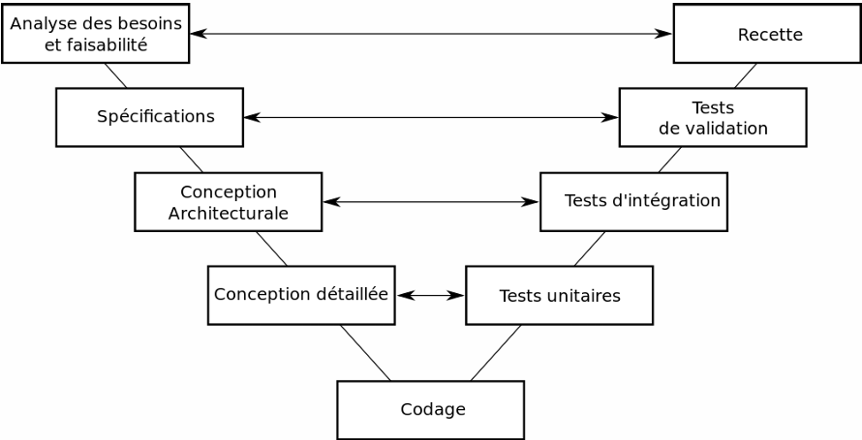
- Action manuelle ;
- Action automatisée.
Tests : Ce qui est testé
- Test de conformité ;
- Test de robustesse ;
- Test de sécurité ;
- Test de performance.
Cycle en V
Test : Classement par niveau de détail
- Tests unitaires : Test des unités de programme de façon isolée : uniquement correction fonctionnelle ;
- Tests d’intégration : Test de la composition des modules via leur interface : principalement correction fonctionnelle ;
- Tests de validation : Test du produit fini par rapport au cahier des charges : conformité, robustesse, sécurité, performance ;
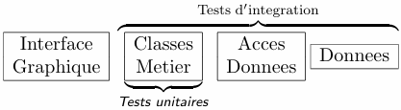
- Recette : Test du produit fini par le client.
Test d’intégration vs tests unitaires
Tests : Boîte noire/Boîte blanche
- Boîte noire :
  - Test de l’extérieur vis-à-vis des spécifications (formelles ou informelles) sans connaissance de l’implantation ;
  - Technique applicable à tous les niveaux du cycle en V ;
  - Ecriture des tests possibles avant le code.
- Boîte blanche :
  - Tests en ayant connaissance du code ;
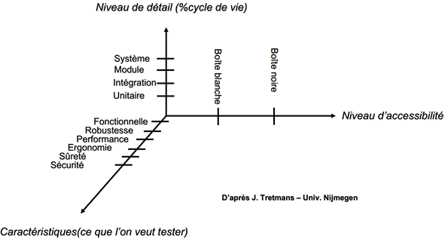
  - Si on change le code il faut mettre à jour les tests.
Tests

Processus de test
Les tests peuvent être écrit :
  - Avant (développement guidé par le test, test driven development) ;
  - Pendant où ;
  - Après.
Les tests peuvent être réalisés :
  - Par le développeur (tests unitaires) ;
  - Par une équipe dédiée.
Oracle
Le test est réalisé vis-à-vis d’un comportement attendu. Celui-ci peut être défini par :
  - Des spécifications ;
  - Une norme ;
  - Des contrats (préconditions, postconditions et invariants) ;
  - Des versions précédentes.
Tests unitaires
Principe : Test des unités de programme de façon isolées, à l’échelle de la classe ou de la fonction. Pour chaque classe on crée une classe de test avec au moins une méthode de test par méthode.
En pratique :
- Des annotations pour préciser quelles sont les fonctions de test et d’initialisation des tests (quand le langage le permet) ;
- Des assertions pour tester des propriétés : un prédicat + un message d’erreur ;
- Des lanceurs de tests : une boucle un peu évoluée.
Exemples :
Java : $junit$ ;
Net : $nunit$, $xunit$ ;
Haskell : $hunit$ ;
OCaml : $ounit$…
Exemple en Java : Junit
Annotation :
  - @Test : Désigne les méthodes de test ;
  - @Before : Exécutée avant chaque test (fixture) ;
  - @After : Exécutée après chaque test ;
  - @BeforeClass : Exécutée avant tous les tests de la classe ;
  - @AfterClass : Exécutée après tous les tests de la classe ;
  - @Ignore : Désactive un test ;
  - @Text(exprected = Excpetion.class) : Permet de spécifier qu’un test doit lever une exception ;
  - @Test(timeout=100) : Permet de limiter le temps en calcule.
Assertions : Les assertions permettent d’expliquer quand le test passe ou échoue
  - $assertEquals\left(\left[String message\right], expected, actual\right)$ ;
  - $assertSame\left(\left[String\right], expected, actual\right)$ ;
  - $assertNotNull\left(\left[message\right], object\right)$ ;
  - $fail\left(String\right)$ ;
  - …

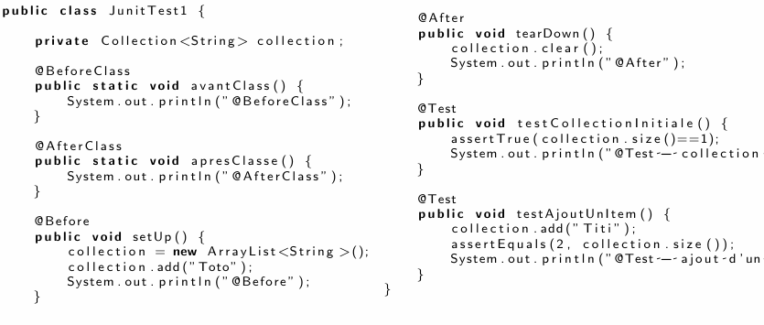
Exemple :
Ordre : @BeforeClass, @Before, @Test – Collection initiale, @After, @Before, @Test – Ajout d’un item, @After, @AfterClass
Tests paramétrés Junit permet de tester une méthode sur une collection de données
Problèmes :
  - Attributs invisibles (privé sans accesseur) ;
  - Méthodes privées.
Solutions :
  - Créer une classe qui hérite de la classe testée avec des accesseurs ;
  - Utiliser la réflexion pour rendre les méthodes publiques.
Remarque :
Certains auteurs pensent qu’il vaut mieux ne pas tester les méthodes privées.
Les objets factices
Les Mocks sont des objets factices qui imitent le comportement d’objets réels. Les Mocks ne définissent la sortie que de certaines méthodes et pour une quantité limitée d’entrées.
Ils sont nécessaires quand il faut remplacer :
  - Un comportement non déterministe (une méthode qui donne l’heure pour tester un réveil par exemple) ;
  - Un événement rare (une déconnexion réseau par exemple) ;
  - Une classe qui n’est pas encore implantée ;
  - Une classe qui produit des temps de calcul trop longs ;
  - Une classe qui utilise des ressources externes que l’on ne souhaite pas tester (accès à une BDD, connexion réseau, envoi de mails, …).
Les objets factices peuvent être écrits :
  - A la main où ;
  - Automatiquement en utilisant la réflexivité (EasyMock, Mockito, …).
Doublures
On peut distinguer plusieurs types de doublures :
  - Bouchons : Une doublure qui sert simplement à remplacer un autre code pour que ça compile ;
  - Mock : Une doublure qui vérifie l’interaction avec l’objet ;
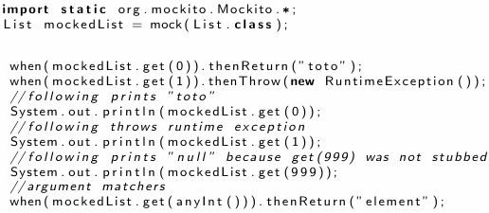
  - Espions : Une doublure qui enregistre les traitements qui lui sont faits
Mockito
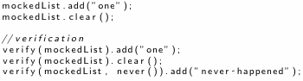
Mockito : espionnage $↓$
Best practice tests unitaires
- Ecrire un test par bug trouvé (tests de régression) ;
- Les tests ne doivent pas faire d’hypothèses sur le reste du code ;
- Les tests ne doivent comporter qu’une seule assertion (sinon découper en plusieurs tests) ;
- Ne pas mélanger le code de test avec le reste du code ;
- Les tests doivent être indépendants les uns des autres :
  - Ne pas appeler un test dans un autre ;
  - Les tests doivent pouvoir être appelés dans n’importe quel ordre.
- Attention à ne pas mettre trop de code dans les @Before @After pour garder les tests lisibles. Seules les données utilisées dans tous les tests de la classe doivent être initialisés dans la méthode @Before.
Analyse partitionnelle
Idée :
Partitionner les domaines d’entrée en un nombre fini de classes d’équivalences correspondant à des comportements « identiques » du programme.
Réaliser un test par classe d’équivalence.
Exemple : Valeur absolue
  - $abs :int→int$ ;
  - $2^{32}$ cas ;
  - Trois classes « naturelles » : $x<0$, $x=0$, $x>0$.
Test aux limites
Après une analyse partitionnelle, introduire des tests se trouvant aux frontières des classes d’équivalence.
  - Fichier vide, fichier de plus de 4Go, fichier sans droit d’écriture ;
  - Ensemble vide, chaîne comportant des caractères spéciaux ;
  - Chaîne vide, chaîne comportant des caractères spéciaux ;
  - Entier maximum/minimum zéro ;
  - Float proche de zéro, très grand ;
  - Premier élément, dernier élément d’un tableau. ;
  - …
Tests combinatoires
Sélection d’un petit nombre de configurations de test parmi un ensemble de configurations dont la combinatoire explose.
  - Pour les variables ayant peu de valeurs possibles ;
  - Utile par exemple pour les tests d’intégration ou de configurations.
Contre-exemple : Addition de deux $int$ : $2^{32}*2^{32}=2^{64}$ cas possibles.
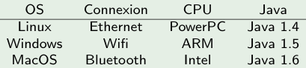
Exemple $3^{4}=81$ cas possible.
Approche pair-Wise
Idée sous-jacente
  - La majorité des erreurs sont détectées par des combinaisons de 2 valeurs de variable ;
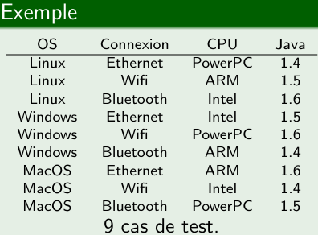
  - Un seul test couvre plusieurs test couvre plusieurs paires est bien plus petit que le nombre de combinaisons.
Génération :
Le problème de la génération d’un ensemble de données de tests de cardinal minimal est NP complet.
Il existe des outils utiles.
N-Wise/Partionnelle
Lorsque l’on a plusieurs critères l’approche $pairwise$ peut être combinée à l’approche partionnelle.
Exemple : Une fonction qui prend en entrée un $int$ représentant un numéro de mois et un $int$ représentant le numéro de jour et renvoie le jour suivant.
  - Partition des entrées valides et invalides :
$m≤0,1≤m≤12$, $m>12$
$j≤0,1≤j≤28$, $j=29$, $j=30$, $j=31$, $j>31$.
  - Mois de 28, 30 ou 31 jours
Génération aléatoire
  - Nécessite un oracle qui fonctionne dans tous les cas (spécification) ;
  - Niveau de couverture souvent faible ;
  - Difficulté de tester des cas particuliers (ex : trois points alignés) ;
  - Mais c’est facile à mettre en œuvre.
QuickCheck (Haskell puis porté à d’autres langages) :
  - La bibliothèque fournit des générateurs aléatoires pour des types de base : $int$, $String$, $float$, $list$, $array$, …
  - On définit des générateurs ;
  - On teste des prédicats capturant des propriétés de la fonction.
Par exemple :
    - $encrypt\left(decrypt\left(x\right)\right)=x$ ;
    - $reverse\left(reverse\left(1\right)\right)=1$ ;
    - …
Fuzzing
  - Génération d’entrées aléatoires pour essayer de faire planter le programme ;
  - Génération à partir de rien ou bien par génération par mutation d’entrées valides ;
  - Smart Fuzzing : En connaissance de la structure de l’entrée ;
  - Dumb Fuzzing : Sans connaître la structure de l’entrée ;
  - En boîte grise : Plus efficace si on instrumente le code binaire ;
  - Nombreux succès en pratique, par exemple afl : Dumb Fuzzer en boite grise à base de mutation.
Génération à partir d’un modèle
  - Les exigences sont formalisées sous forme d’un modèle ;
  - Le modèle est une représentation abstraite des comportements d’un système ;
  - Le modèle est plus ou moins formel : cas d’utilisation, diagrammes d’activités, automates, …
Méthodes de test de couverture en boîte blanche
Couverture structurelle
  - Par couverture du graphe de flot de contrôle (CFG) ;
  - Par couverture du graphe de flot de données (DFG).
Test de couverture par mutation
Sélection des cas de tests en changeant le programme.
Quelques critères de couverture :
- Tous les nœuds les plus faible ;
- Tous les arcs/Décisions (D) ;
- Toutes les conditions simples (C) peut ne pas couvrir toutes les décisions ;
- Toutes les conditions et toutes les décisions (DC) ;
- Toutes les combinaisons de conditions (MC) explosion du nombre de cas, revient à tester exhaustivement dans le domaine des booléens ;
- Tous les chemins de longueur $k$ ;
- Tous les chemins le plus fort, impossible à réaliser.
Notion de hiérarchie de critères
On dit qu’un critère C1 est plus fort qu’un critère C2 si : Pour tout programme P et pour toute suite de tests TS, si TS couvre C1 pour P alors TS couvre C2 pour P
Problème de l’accessibilité
  - Attention tous les chemins ne sont pas atteignables ;
  - Toutes les instructions ne sont pas forcément atteignables (code mort, code de débuggage) ;
  - Savoir si un chemin est atteignable est indécidable ;
  - Le taux de couverture est donc réduit.
Exemple
- Limite du critère instruction :
Trouver un programme pour lequel le critère instruction n’est pas suffisant.
- Solution : $if x!=0 then x≔1;$ $y≔a/x$
- Exemple : $if \left(\left(A\&\&B\right) | |C\right) then 1$ $else if D then 3 else 5$
Pour couvrir : $D$ $\left(A\&\&B\right) || C=true, \left(A\&\&B\right) || C=false$ $D=true$, $D=false$.
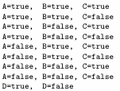
$C$ $A=true, A=false, B=false, B=true, C=true, C=false$ $D=true, D=false$ $MC$

Problème
Mais il existe dans le code d’un avion une décision avec 76 conditions (un $if$ avec une expression booléenne comportant 76 atomes) !
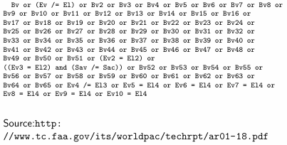
DO-178B
La norme DO-178B est utilisée en aéronautique :
  - Level A : $catastrophic failure condition$ $“prevent continued safe flight and landing“$ ;
  - Level B : $hazardous/severe-major failure condition$
$“serious or potentially fatal injuries to a small number of ...occupants”$.
  - Level C : $major failure condition$ $“discomfort to occupants, possibly including injuries”$
  - Level D : $minor failure condition “some inconvenience to occupants”$
  - Level E : no effect on aircraft operational capability or pilot workload
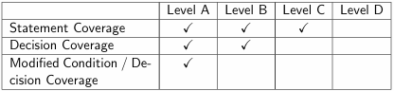
- Couverture de code

MCDC
DO-178B/ED-12B :
  - Condition : A Boolean expression containing no Boolean operators
  - Decision : A Boolean expression composed of conditions and zero or more Boolean operators. A decision without a Boolean operator is a condition. If a condition appears more than once in a decision, each occurrence is a distinct condition.
  - Decision Coverage : Every point of entry and exit in the program has been invoked at least once and every decision in the program has taken on all possible outcomes at least once.
  - Modified Condition/Decision Coverage : Every point of entry and exit in the program has been invoked at least once, every condition in a decision in the program has taken all possible outcomes at least once, every decision in the program has taken all possible outcomes at least once, and each condition in a decision has been shown to independently affect that decision’s outcome. A condition is shown to independently affect a decision’s outcome by varying just that condition.
Problème d’interprétation
There seems to be a variety of opinions about the definition of decision and coverage requirements.
$if ((A or B) and (C or D))$ $then toto\left( \right);$
vs
$E:= (A or B) and (C or D);$ $if (E) then toto();$
The certification authorities recommend the ”literal” definition of decision for DC and MC/DC. The logic and control structure in Levels A and B software must be thoroughly exercised, whether it occurs at a branch point or not.
Voir : Page Not Found.
- Problème : Cette définition n’est pas invariante vis-à-vis d’une transformation du programme : $A≔B or C;E=A and D;$ est équivalent logiquement à $E≔\left(B or C\right) and D;$ Mais les tests à faire pour une couverture MC/DC ne sont pas les mêmes.
Microsoft Word - cover 210876.doc
- Attention :
  - Il ne faut pas confondre la vérification d’une couverture des tests avec la génération des tests ;
  - Les tests construits à partir du code ne peuvent pas déceler que des spécifications n’ont pas été implantées ;
  - La norme DO-178B exigent que les tests sont construits à partir des exigences ;
  - La méthode de couverture est utilisée uniquement pour vérifier que l’on a réalisé suffisamment de tests.
Outils
- Outils pour évaluer les couvertures :
  - Python : Gcovr gcovr — gcovr 8.4 documentation ;
  - Java : Cobertura Cobertura ;
  - OCaml : Bisect aantron/bisect_ppx: Code coverage for OCaml and ReScript ;
  - …
- Outils de génération de tests :
  - Microsoft PEX Pex and Moles - Isolation and White Box Unit Testing for .NET - Microsoft Research ;
  - Microsoft SAGE.
Génération des tests en deux mots
- On choisit un chemin du CFG ;
- On génère un prédicat de chemin P par exécution symbolique ;
- On trouve une solution de P.
Remarque : Le test a besoin de preuve
Test des tests par mutation
- Idée : On crée des erreurs plausibles dans le programme afin de vérifier qu’il y a assez de tests pour capturer ces erreurs.
- Remarque : Les mutations doivent préserver la syntaxe et le typage.
Exemples de mutations :
- Effacer une instruction
- Remplacer une expression booléenne par $true$ ou $false$ ;
- Remplacer une opération arithmétique par une autre, par exemple ‘+’ par ‘*’ ;
- Remplacer ‘$n+1$’ par ‘$n$’ et vice-versa ;
- Remplacer une variable par une autre ;
- Remplacer une variable par une constante ;
- Remplace une constante par une autre ;
- Remplacer un opérateur booléen par un autre : par exemple ‘et’ par ‘ou’, > par <.
Les mutants :
- En pratique assez peu utilisé ;
- Implique facilement d’autres critères de couverture.
En OCaml : jmid/mutaml: An OCaml mutation tester

